Lalki hiszpańskie - ulubione zabawki dziewczynek
Wcielanie się w rolę dorosłej kobiety i opieka nad dzieckiem to zabawy, które małe dziewczynki lubią najbardziej. Lalki hiszpańskie, które przypominają żywe niemowlaki to ulubione zabawki maluchów.

Czym cechują się laki hiszpańskie?
Lalki hiszpańskie projektowane są przez specjalistów w branży zabawek dziecięcych. Są to lalki, które odzwierciedlają wygląd niemowlaków w najmniejszym szczególe. Produkowane są ręcznie z najlepszej jakości materiałów, z dbałością o wzornictwo, ozdobne tkaniny w zupełności bezpieczne dla maluchów, które się nimi bawią. Lalki hiszpańskie obok swojego zadowalającego wyglądu, posiadają certyfikaty, które świadczą, że spełniają wymogi Unii europejskiej.

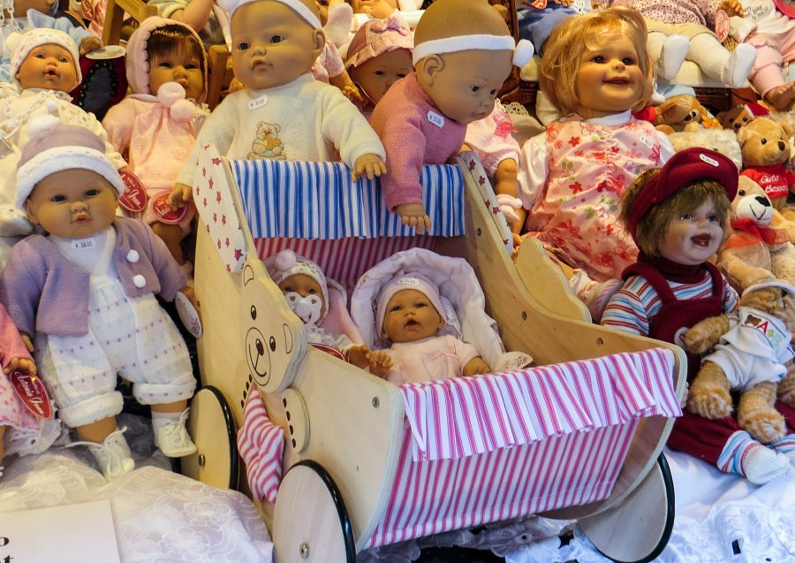
Jakie funkcje mają interaktywne lalki hiszpańskie?
Lalki hiszpańskie mają miękkie ciała, które ubrane są w ubranka jak dla niemowlaków. Zazwyczaj w zestawie z lalką są czapeczki, bluzy, sweterki, spodenki i skarpetki. Części ciała jak ręce, nogi i głowa wykonane są z winylu, dzięki czemu nie są niebezpieczne nawet dla małych dzieci. Lalki hiszpańskie potrafią naśladować reakcje noworodków. Po dotknięciu brzucha płaczą, potrafią mówić mama i tata. Lalki używają również smoczka jak dzieci. Dbałość o najmniejszy szczegóły sprawia, że zabawki stały się hitem w Polsce i na całym świecie. dzięki nim dziewczynki maja wrażenie, że opiekują się dziećmi, pielęgnują w sobie troskę i opiekuńczość. Lalki są świetnym pomysłem na prezent właściwie na każdą okazje.

